FogEg 0.53 verzió újdonságainak bemutatása
Újabb két ikonnal és funkcióval gazdagodott a FogEg. Mostantól működik programból a pszichoszociális kockázatok becslése modul, melynek segítségével akár egy csoportra, akár személyenként egyenként el tudjuk végezni a pszichológiai kockázatok felmérését és értékelését.
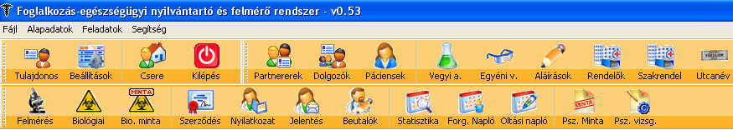
Az első ikon a minta a kérdéssorok megszerkesztésével foglalkozik.
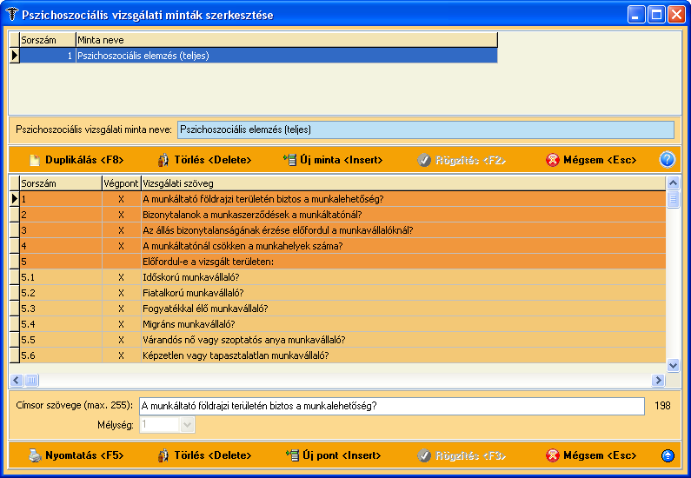
Elkészítettünk egy mintát sablonnak, ezt bárki saját tetszése szerint formálhatja, átszövegezheti. A duplikálás funkció segítségével készíthet egy másik sablont, ahol a meglévő elemeit megtartva, felülírva vagy teljesen átalakítva, kiegészítve az adott helyzetnek megfelelően módosíthat. Az Új minta gombra kattintva pedig írhat teljesen új kérdéssort munkájához.

A Minta oldalról kérdőívet is nyomtathatunk, az alábbi képünk ennek első oldalát mutatja be:
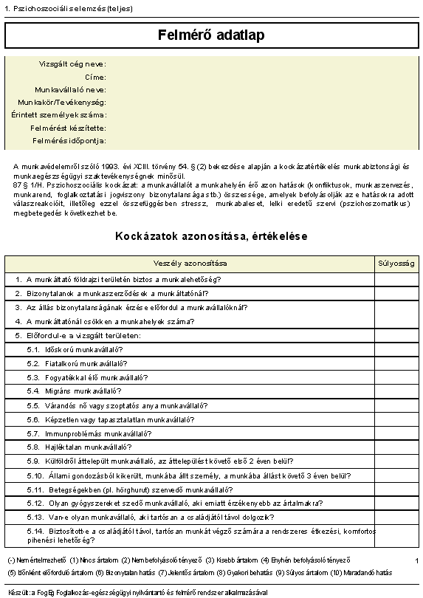

Az új minta gombra kattintva az alábbi üres ablakot kapjuk és már is elkezdhetjük a szerkesztést:
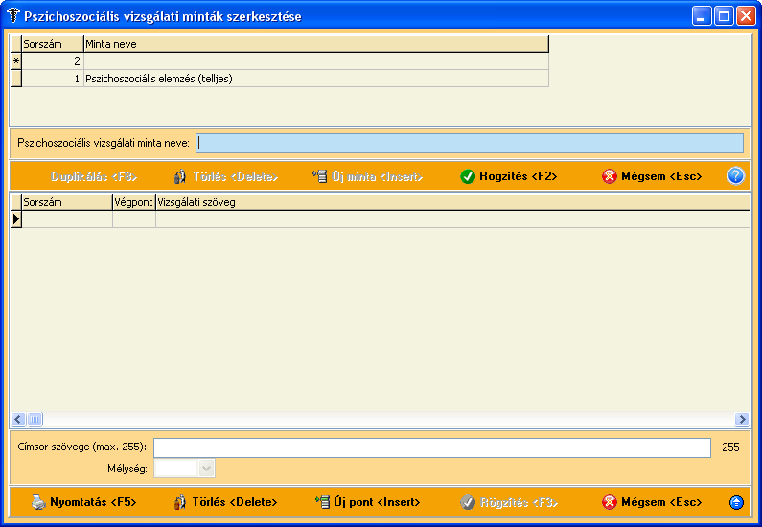
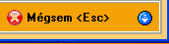
A Mégsem gomb melletti kék ikonnal a törzspanelt kinyithatjuk és becsukhatjuk.
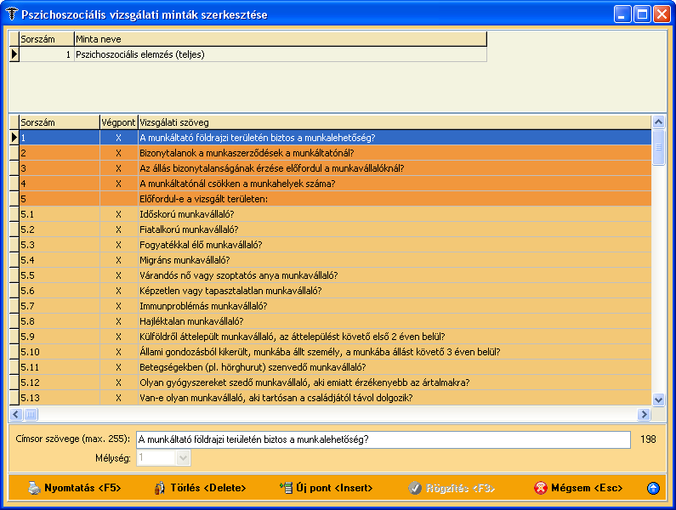
A következő ikon már a konkrét vizsgálattal foglalkozik
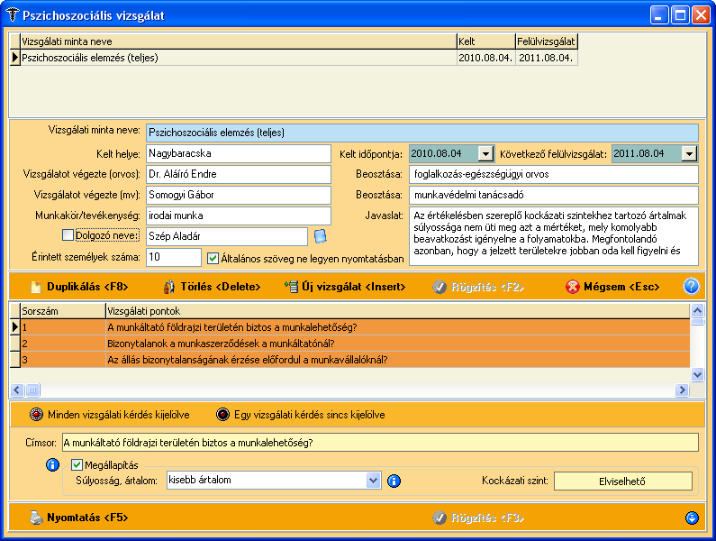
Ha nincs pipa a jelölőnégyzetben, akkor a dolgozó neve nem jelenik meg nyomtatásban.
Itt viszont ha betesszük a pipát, akkor nem jelenik meg az általános szöveg a nyomtatásban.
Az Új vizsgálat gombra kattintva megjelenik a vizsgálati minták panelje (jelen esetünkben az az egy, melyet felvittünk sablonnak) kiválasztjuk és már kezdődhet is a munka.
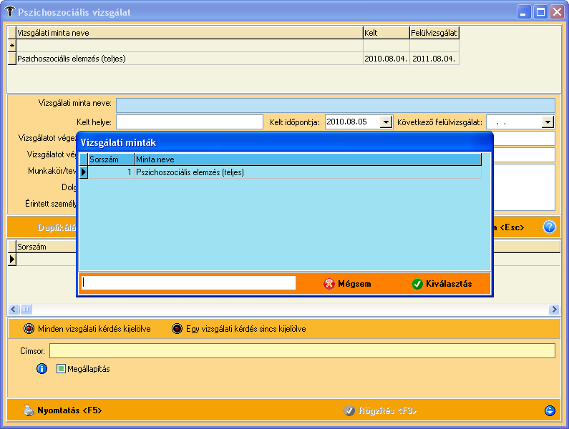
A Megállapítás jelölőnégyzetében ha nincs pipa azt jelenti, hogy nem kell azzal a kérdéskörrel foglalkoznunk:
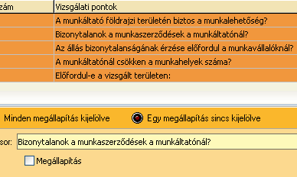
Ha viszont betesszük a pipát, akkor már értékelhetjük is válaszunkkal az esetlegesen fellépő kockázatot a megjelenő mezők segítségéve.:
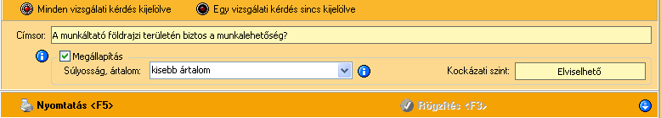
Elhelyeztünk súgókat is ezen az oldalon.
A másik súgó pedig az értékelés metodikáját mutatja be:
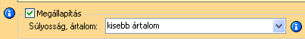
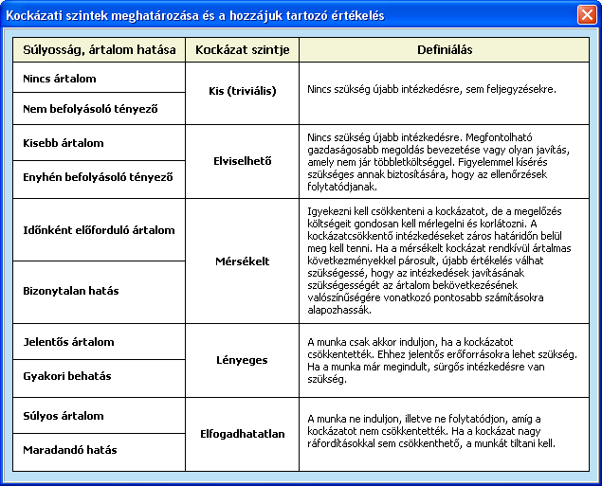
Így néz ki az értékelő dokumentum első oldalának nyomtatási képe:
